Практическо изпитване 1 - 2.10.25 – XI А клас

Ученик | Забележки
No 14 - Иван | Изобщо не си в Classroom?!?!?! | 6
No 15 - Ивелина | 2 Н – трудна, но си се справила перфектно! | 6
No 16 - Ивет | 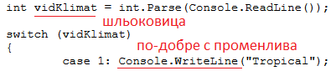  2 зад – също шльоковица | 6
No 17 - Йоан | Можеш. Защо Леонардо? | 6
No 18 - Калоян | Наблюдателен, запомняш!  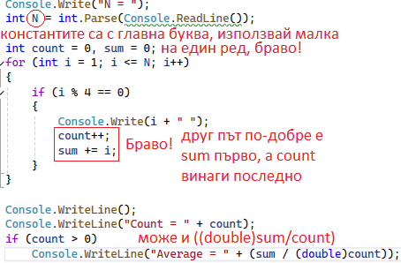 | 6
No 19 Крис | Отсъства
No 20 - Любомир | Браво, много опитен!  - Избягвай директно CW – използвай си променлива за гъвкавост.  2 зад: 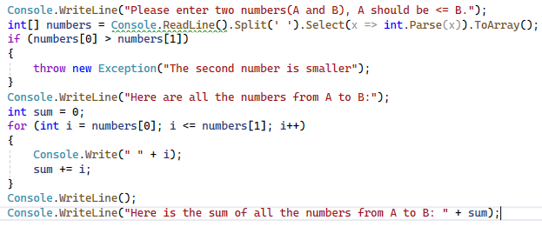 | 6
No 21 Мартин | Чудесни имена на променливи, запомнил си важни принципи, още съвсем малко ти трябва  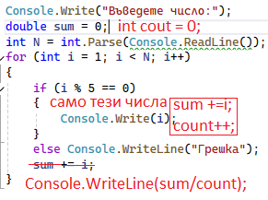 | 5
No 22 - Мая | Много смешно си кръщаваш променливите – origin? Brus?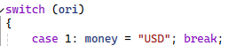  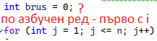 | 6
No 23 - Никол | Кодът ти показва, че си човек, който се старае, но още няма опит:  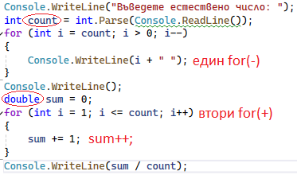  Примерно решение с един for()  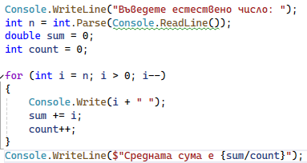 | 5.50
No 24 - Симона | Пообъркала си се, защото още не си свикнала с while, но можеше и с for() да го направиш. Не си свикнала с проверки вътре в друг цикъл (още при въвеждането), суми и преброяване. Не си знаела какво да изведеш като резултат.  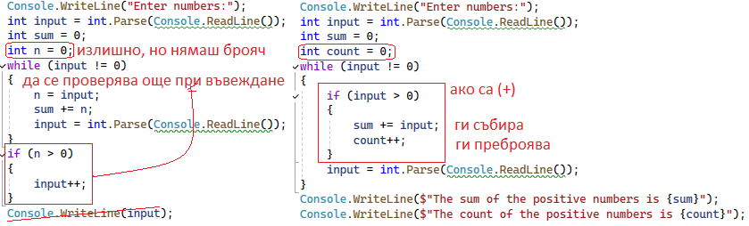 | 5
No 25 - Стоян | Аз съм натиснала нещо по погрешка и се е вмъкнало някакво 4-Good в условието, ти си го пренебрегнал и написал сезоните на български правилно, с модерния синтаксис. Втора задача я показвам, за да видят как всичко е направено с мисъл и внимание към детайлите: 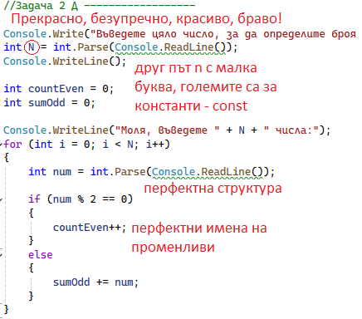 | 6
No 26 - Теодора | - Използвала си клавишна комбинация, string.Empty, класически синтаксис, променливата не е добре именувана, но като цяло – кодът показва, че се развиваш. Двете с Мила сте с това смешното brus вместо count  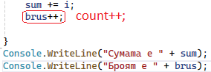 | 6

